Desligado
Tem uns casos que trouxe como desligado, mas eles estão ativos:
RH ATIVOS
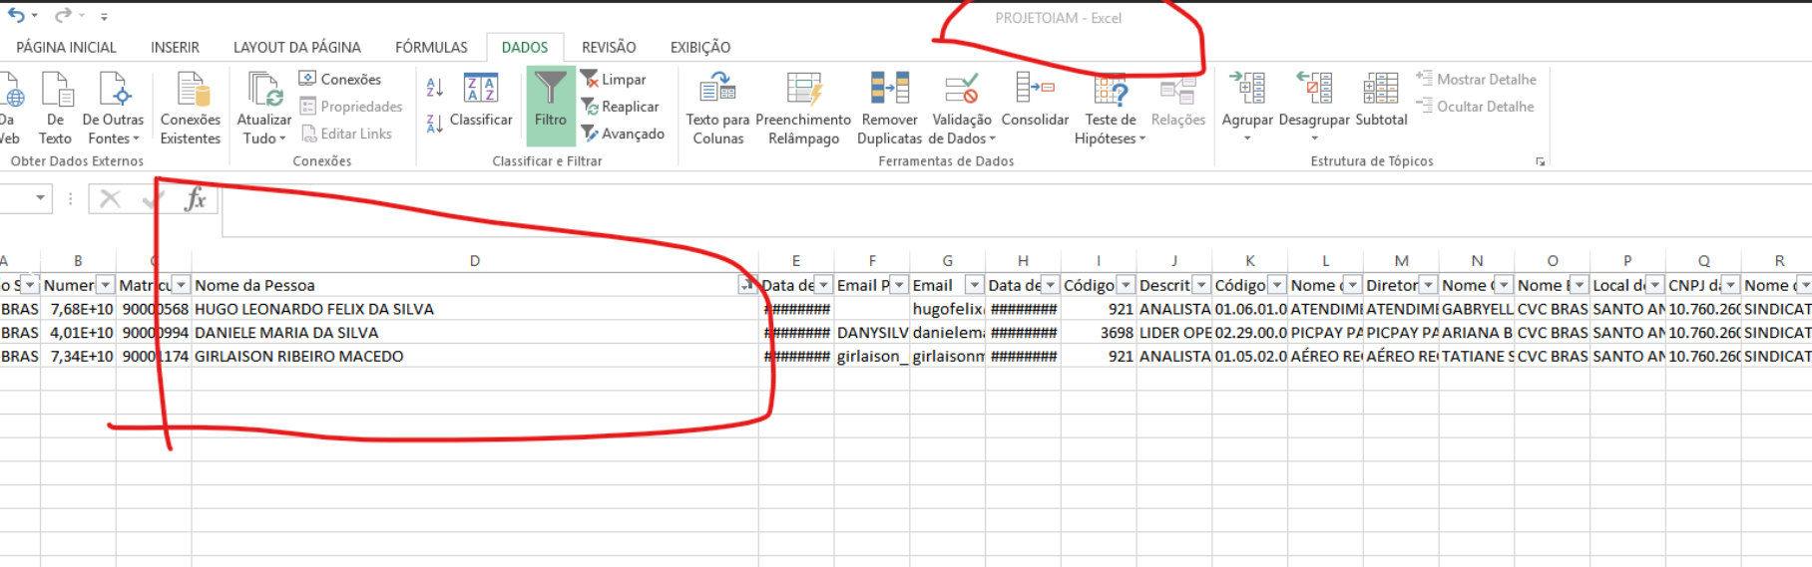
Nos desligados exportados do sistema:
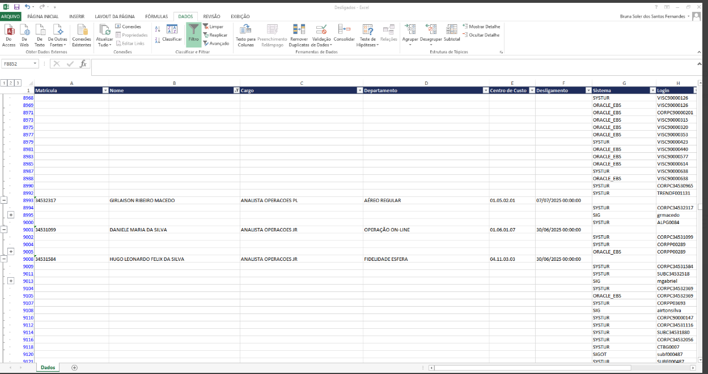

Na consulta
Se é a mesma pessoa porque trás separado:
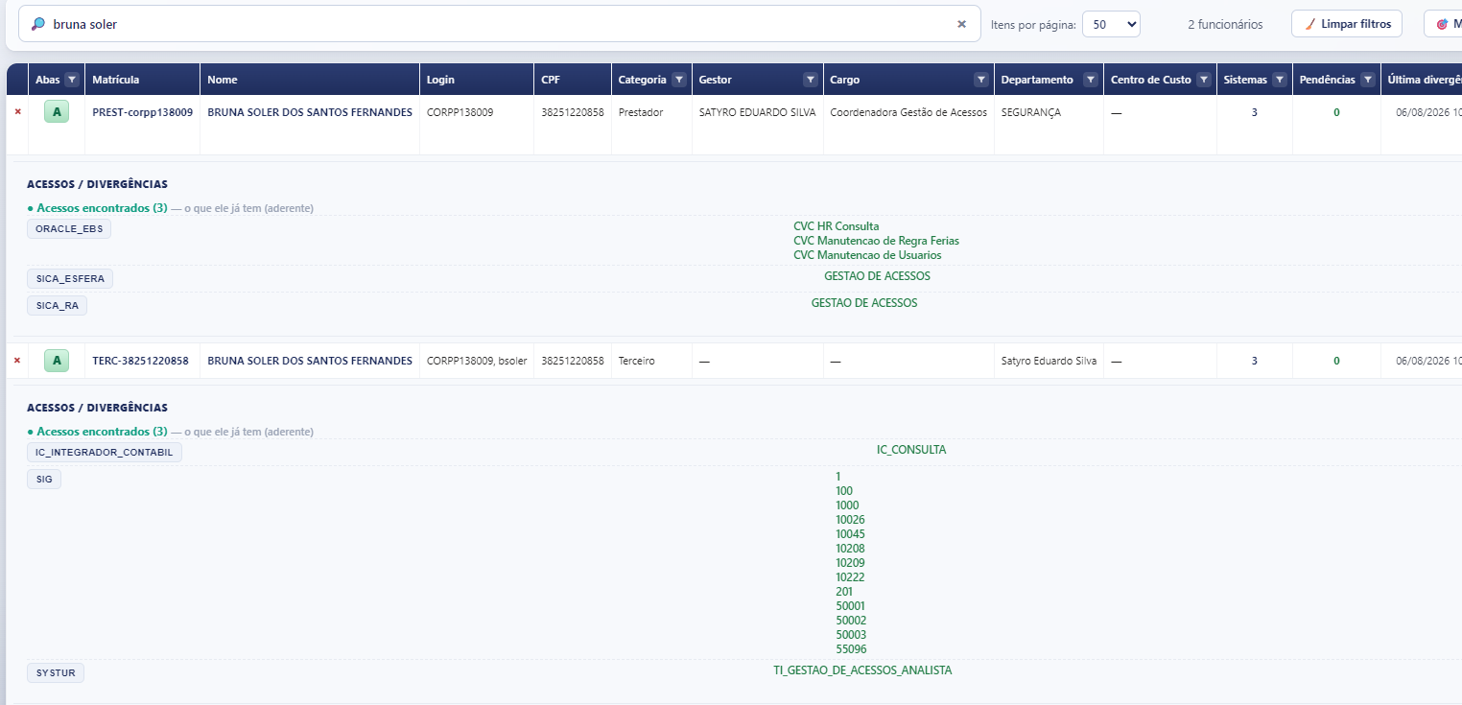

Aqui por exemplo a usuária não tem o IC, mas porque não esta mapeado na matriz ou esta e ela não tem?
Porque ripo o esperado é vir também acessos a incluir
IC – perfil X Ou IC - não mapeado para centro de custo e cargo.
Pendencias:
Daria para manter um padrão aqui :
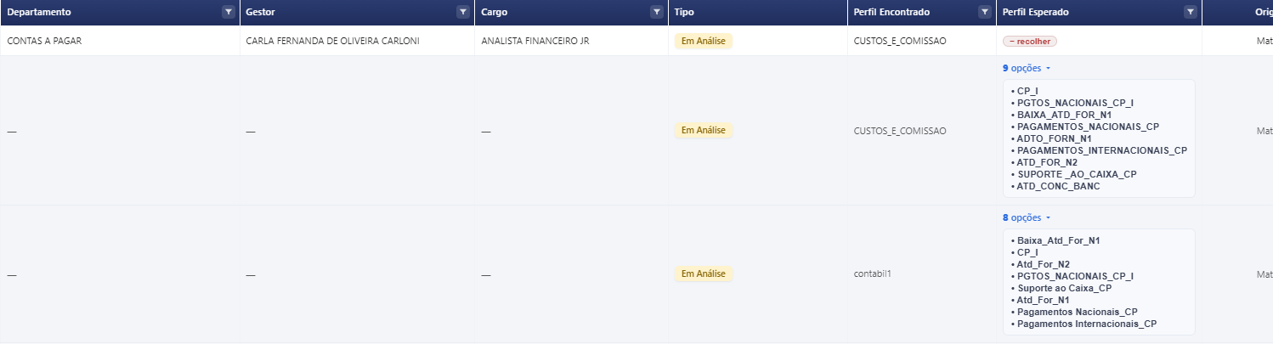

Porque esses casos aqui vieram como pendencia se o perfil esperado é o mesmo que o user esta :
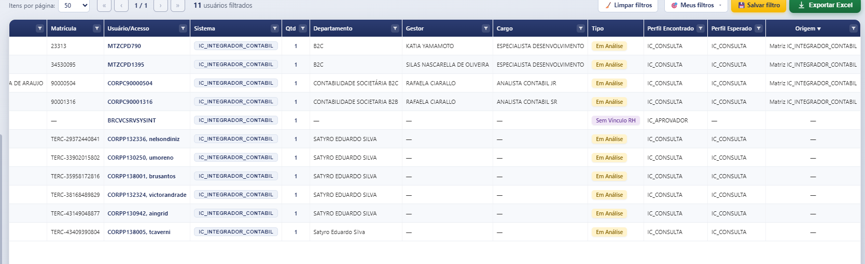

Ver se é possível padronizar, tudo maiúsculo ou tudo minúsculo
Trazer o número do centro de custos, nessas colunas

